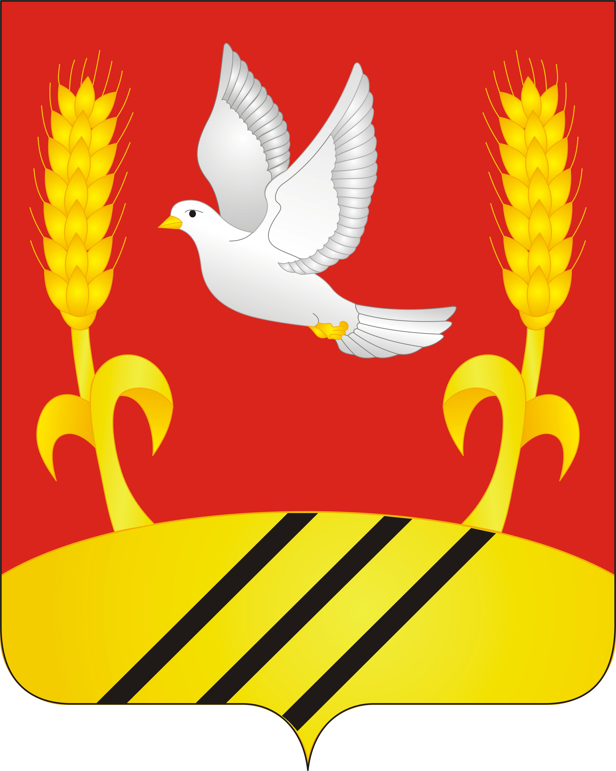
СОВЕТ НАРОДНЫХ ДЕПУТАТОВ НИКОЛЬСКОГО СЕЛЬСКОГО ПОСЕЛЕНИЯ
НОВОУСМАНСКОГО МУНИЦИПАЛЬНОГО РАЙОНА
ВОРОНЕЖСКОЙ ОБЛАСТИ

РЕШЕНИЕ

от 28.04.2023 № 107
посёлок 1-го отделения
совхоза «Масловский»

Об утверждении Положения о собраниях и
конференциях граждан (собраниях делегатов)
Никольского сельского поселения Новоусманского
муниципального района Воронежской области

В соответствии с Федеральным законом от 06.10.2003 г. № 131-ФЗ «Об общих принципах организации местного самоуправления в Российской Федерации», Уставом Никольского сельского поселения Новоусманского муниципального района Воронежской области, Совет народных депутатов Никольского сельского поселения Новоусманского муниципального района Воронежской области

Р Е Ш И Л:

- Утвердить Положение о собраниях и конференциях граждан (собраниях делегатов) Никольского сельского поселения Новоусманского муниципального района Воронежской области, согласно приложению.
- Признать утратившими силу следующие нормативные правовые акты:
- решение Совета народных депутатов Никольского сельского поселения Новоусманского муниципального района Воронежской области от 25.10.2019 № 129 «Об утверждении положения о собраниях и конференциях граждан (собрания делегатов) Никольского сельского поселения Новоусманского муниципального района Воронежской области»;
- решение Совета народных депутатов Воронежского сельского поселения Новоусманского муниципального района Воронежской области от 26.02.2021 № 43 «Об утверждении Положения о собраниях и конференциях граждан (собрания делегатов) Воронежского сельского поселения Новоусманского муниципального района Воронежской области».
3. Настоящее решение вступает в силу с момента его принятия и подлежит опубликованию в официальном периодическом печатном средстве массовой информации Никольского сельского поселения Новоусманского муниципального района Воронежской области «Вестник муниципальных правовых актов Никольского сельского поселения Новоусманского муниципального района Воронежской области» и на официальном сайте администрации Никольского сельского поселения в информационно-телекоммуникационной сети «Интернет».
4. Контроль за исполнением настоящего решения возложить на главу Никольского сельского поселения.

Глава Никольского сельского поселения
Новоусманского муниципального
района Воронежской области Мильгунова И.В.

Приложение
к решению Совета народных депутатов
Никольского сельского поселения
Новоусманского муниципального района
Воронежской области
от 24.04.2022 № 107

Положение
о собраниях и конференциях граждан (собраниях делегатов)
Никольского сельского поселения Новоусманского муниципального района Воронежской области

1. Общие положения

1.1. Настоящее Положение разработано в соответствии со статьями 29, 30 Федерального закона от 06.10.2003 № 131-ФЗ «Об общих принципах организации местного самоуправления в Российской Федерации», статьями 20, 21 Устава Никольского сельского поселения и устанавливает порядок назначения и проведения собраний и конференций граждан (собраний делегатов) Никольского сельского поселения.
1.2. Собрания и конференции граждан (собрания делегатов) проводятся по инициативе населения Никольского сельского поселения, Совета народных депутатов Никольского сельского поселения, главы Никольского сельского поселения (далее - инициаторы собрания, конференции граждан (собрания делегатов)).
1.3. Собрания и конференции граждан (собрания делегатов) являются формами непосредственного участия жителей Никольского сельского поселения в осуществлении местного самоуправления на территории Никольского сельского поселения и проводятся для обсуждения вопросов местного значения, информирования населения о деятельности органов местного самоуправления и должностных лиц местного самоуправления.
1.4. Обращения, принятые собранием, конференцией граждан (собранием делегатов), подлежат обязательному рассмотрению органами местного самоуправления и должностными лицами местного самоуправления, к компетенции которых отнесено решение содержащихся в обращениях вопросов, с направлением письменного ответа в адрес уполномоченного представителя собрания, конференции граждан (собрания делегатов).
1.5. Органы и должностные лица местного самоуправления принимают меры по реализации предложений и критических замечаний, высказанных участниками собрания, конференции граждан (собрания делегатов) и о результатах информируют население Никольского сельского поселения через средства массовой информации и иными доступными способами.
1.6. Порядок назначения и проведения собраний и конференций граждан (собраний делегатов) в целях организации и осуществления территориального общественного самоуправления настоящим Положением не регулируется.
1.7. Собрания и конференции граждан (собрания делегатов) могут проводиться как на всей территории всего Никольского сельского поселения, так и на его части.
1.8. Выступать в поддержку проведения собрания, конференции граждан (собрания делегатов), участвовать с правом решающего голоса в собраниях и конференциях граждан (собраниях делегатов), а также в выборе делегатов на конференцию граждан (собрание делегатов) имеют право граждане Российской Федерации, достигшие шестнадцатилетнего возраста, проживающие на территории Никольского сельского поселения, в пределах которой проводится собрание, конференция граждан (собрание делегатов).

1.9. На собрании, конференции граждан (собрании делегатов) вправе присутствовать депутаты Совета народных депутатов Никольского сельского поселения, глава Никольского сельского поселения, представители администрации Никольского сельского поселения, а также иные заинтересованные лица.

2. Полномочия собрания и конференции

граждан (собрания делегатов)
2.1. Полномочиями собрания и конференции граждан (собрания делегатов) являются:
- заслушивание и обсуждение информации органов местного самоуправления Никольского сельского поселения и должностных лиц местного самоуправления по вопросам местного значения;
- принятие обращений к органам местного самоуправления и должностным лицам местного самоуправления;
- избрание лиц, уполномоченных представлять собрание (конференцию) граждан во взаимоотношениях с органами местного самоуправления и должностными лицами местного самоуправления;
- иные полномочия по вопросам местного значения в соответствии с действующим законодательством.
2.2. Полномочия собрания граждан могут осуществляться конференцией граждан (собранием делегатов) в случаях, установленных настоящим Положением.

3. Порядок назначения собрания и конференции граждан
(собрания делегатов)
3.1. Собрания и конференции граждан (собрания делегатов), проводимые по инициативе населения Никольского сельского поселения или Совета народных депутатов Никольского сельского поселения, назначаются решением Совета народных депутатов Никольского сельского поселения.
Принятие решения Совета народных депутатов Никольского сельского поселения о назначении собрания (конференции) осуществляется в порядке, установленном Регламентом Совета народных депутатов Никольского сельского поселения.
3.2. Собрания и конференции граждан (собрания делегатов), проводимые по инициативе главы Никольского сельского поселения, назначаются главой Никольского сельского поселения посредством принятия соответствующего правового акта.
3.3. В муниципальном правовом акте о назначении собрания, конференции граждан (собрания делегатов) указываются:
- вопросы, выносимые на обсуждение;
- дата, время и место проведения собрания, конференции граждан (собрания делегатов), определяемые с учетом пожеланий инициаторов проведения собрания (конференции);
- территория, на которой будут проводиться собрание, конференция граждан (собрание делегатов), в случае, если они проводятся на части Никольского сельского поселения;
- предполагаемое число участников собрания граждан (делегатов, в случае назначения конференции граждан);
- иные сведения, необходимые для проведения собрания, конференции граждан (собрания делегатов).
3.4. С инициативой о проведении собрания, конференции граждан (собрания делегатов) от населения Никольского сельского поселения вправе выступить инициативная группа граждан численностью не менее 10 человек.
В поддержку проведения собрания, конференции граждан (собрания делегатов) на всей территории Никольского сельского поселения инициативная группа должна собрать не менее 200 подписей граждан, проживающих на территории Никольского сельского поселения.
В поддержку проведения собрания, конференции граждан (собрания делегатов) на части территории Никольского сельского поселения инициативная группа должна собрать не менее 5% подписей граждан, проживающих на территории, на которой планируется проведение собрания, конференции граждан (собрания делегатов).
3.4.1. Для назначения собрания, конференции граждан (собрания делегатов) инициативная группа не менее чем за две недели до планируемой даты проведения собрания, конференции граждан (собрания делегатов) обращается в Совет народных депутатов Никольского сельского поселения с соответствующим письменным заявлением.
В заявлении указываются вопросы, выносимые на рассмотрение собрания, конференции граждан (собрания делегатов), с обоснованием необходимости их обсуждения, ориентировочные сроки проведения собрания, конференции граждан (собрания делегатов), территория, на которой планируется проведение собрания, конференции граждан (собрания делегатов), фамилия, имя, отчество, адрес места жительства каждого члена инициативной группы, контактные телефоны уполномоченного представителя инициативной группы.
К заявлению прилагаются подписные листы, в которых указываются следующие данные о гражданах, поддержавших инициаторов проведения собрания, конференции граждан (собрания делегатов): фамилия, имя, отчество, дата рождения, адрес места жительства. Все данные о гражданах должны быть заверены их личной подписью, проставленной в подписном листе вместе с датой визирования.
В подписном листе указываются вопросы, выносимые на рассмотрение. Подписной лист удостоверяется уполномоченным представителем инициативной группы по проведению собрания, конференции граждан (собрания делегатов), осуществляющим сбор подписей, с указанием его фамилии, имени, отчества, адреса места жительства и даты подписания подписного листа (приложение 1 к настоящему Положению).
3.4.2. Совет народных депутатов Никольского сельского поселения не позднее чем в двухнедельный срок со дня поступления инициативы о назначении собрания, конференции граждан (собрания делегатов), с участием инициатора проведения собрания, конференции граждан (собрания делегатов), рассматривает инициативу на заседании Совета народных депутатов Никольского о сельского поселения и принимает одно из следующих решений:
- о назначении собрания, конференции граждан (собрания делегатов);
- об отклонении инициативы о назначении собрания, конференции граждан (собрания делегатов).
3.4.3. Совет народных депутатов Никольского сельского поселения принимает мотивированное решение об отклонении инициативы о назначении собрания, конференции граждан (собрания делегатов) в случае, если:
- вопросы, выносимые на рассмотрение собрания, конференции граждан (собрания делегатов), не относятся к вопросам местного значения;
- вопросы, выносимые на рассмотрение собрания, конференции граждан (собрания делегатов), направлены на пропаганду или агитацию, возбуждающую социальную, расовую, национальную или религиозную ненависть и вражду, а также на пропаганду социального, расового, национального, религиозного или языкового превосходства;
- представленные документы не соответствуют требованиям настоящего Положения, предъявляемым к содержанию и оформлению документов, численному составу инициативной группы, количеству собранных в поддержку инициативы проведения собрания, конференции граждан (собрания делегатов) подписей граждан;
- если предложенный для обсуждения вопрос или аналогичный вопрос в течение 1 года до дня поступления в Совет народных депутатов Никольского сельского поселения письменного заявления инициативной группы о назначении собрания, конференции граждан (собрания делегатов) уже обсуждался на другом собрании или конференции граждан (собрании делегатов).
3.4.4. О решении, принятом по итогам рассмотрения инициативы населения о назначении проведения собрания, конференции граждан (собрания делегатов), Совет народных депутатов Никольского сельского поселения официально в письменной форме информирует представителей инициативной группы в 30-дневный срок со дня принятия решения.
3.4.5. Решение об отклонении инициативы населения о назначении собрания, конференции граждан (собрания делегатов) может быть обжаловано заинтересованными лицами в суд.

4. Оповещение населения о проведении собрания и
конференции граждан (собрания делегатов)
4.1. Оповещение населения о проведении собрания, конференции граждан (собрания делегатов) и вопросах, вносимых на обсуждение, осуществляется инициатором проведения собрания, конференции граждан (собрания делегатов) путем размещения информации на официальном сайте администрации Никольского сельского поселения (при проведении собрания, конференции граждан (собрания делегатов) по инициативе населения Никольского сельского поселения или Совета народных депутатов Никольского сельского поселения), на официальном сайте администрации Никольского сельского поселения (при проведении собрания, конференции граждан (собрания делегатов) по инициативе главы Никольского сельского поселения), а также в средствах массовой информации.
4.2. Оповещение осуществляется заблаговременно, но не позднее, чем за 10 дней до дня проведения собрания, конференции граждан (собрания делегатов).

5. Условия проведения конференции граждан (собрания делегатов)
и порядок выбора делегатов
5.1. Конференция граждан (собрание делегатов) может проводиться по решению инициатора в случаях вынесения им вопросов (вопроса) для обсуждения населением на всей территории Никольского сельского поселения. На части территории Никольского сельского поселения конференция граждан (собрание делегатов) может проводиться по решению инициатора в случае, если число граждан, проживающих на данной территории, превышает 1000 человек.
5.2. Норма представительства делегатов на конференцию граждан (собрание делегатов) устанавливается инициатором ее проведения с учетом численности жителей, имеющих право на участие в конференции граждан (собрании делегатов). Один делегат может представлять интересы не более 1000 граждан при проведении конференции граждан (собрания делегатов) на всей территории Никольского сельского поселения, а при проведении конференции граждан (собрания делегатов) на части территории Никольского сельского поселения - не более 200 граждан.
5.3. Выборы делегатов на конференцию граждан (собрание делегатов) проводятся на собраниях жителей либо путем сбора подписей жителей. Представители органов местного самоуправления вправе принимать участие в организации и проведении данных собраний. Делегаты на конференции избираются по территориальному принципу - от подъезда многоквартирного жилого дома, многоквартирного жилого дома, группы жилых домов, жилого микрорайона, одной, нескольких улиц или их частей, иных территорий проживания граждан.
5.4. Выборы делегатов на конференцию граждан (собрание делегатов) проводятся в форме сбора подписей в подписных листах (приложение 2 к настоящему Положению). По инициативе жителей, от которых выдвигаются делегаты на конференцию граждан (собрание делегатов), в соответствии с установленной нормой представительства в подписной лист вносится предлагаемая кандидатура. Жители, поддерживающие данную кандидатуру, расписываются в подписном листе. Если жители выдвигают альтернативную кандидатуру, то подписной лист заполняется на каждую из предлагаемых кандидатур.
5.5. Подсчет подписей в подписных листах осуществляется инициатором проведения конференции граждан (собрания делегатов). Избранным считается делегат, набравший наибольшее количество голосов от числа принявших участие в выборах. Итоги подсчета указываются в протоколе конференции граждан (собрания делегатов), подписываемом инициатором проведения конференции граждан (собрания делегатов).

6. Регистрация участников и правомочность собрания и

конференции граждан (собрания делегатов)
6.1. Перед открытием собрания, конференции граждан (собрания делегатов) инициаторами проведения собрания, конференции граждан (собрания делегатов) осуществляется регистрация участников собрания, конференции граждан (собрания делегатов) и приглашенных лиц, а также подсчет зарегистрированных участников собрания, конференции граждан (собрания делегатов). При регистрации участников и приглашенных указываются их фамилия, имя, отчество, год рождения, адрес места жительства. Итоги подсчета зарегистрированных участников собрания, конференции граждан (собрания делегатов) отражаются в протоколе собрания, конференции граждан (собрания делегатов).
6.2. Собрание граждан считается правомочным, если в нем принимает участие не менее половины жителей соответствующей территории Никольского сельского поселения, на которой проводится собрание.
6.3. Конференция граждан (собрание делегатов) считается правомочной, если в ней принимает участие не менее половины избранных делегатов, представляющих интересы жителей соответствующей территории Никольского сельского поселения, на которой проводится конференция граждан (собрание делегатов).

7. Порядок проведения собрания и конференции граждан

(собрания делегатов)
7.1. Собрание, конференция граждан (собрание делегатов) открывается одним из членов инициативной группы граждан в случае проведения собрания, конференции граждан (собрания делегатов) по инициативе населения Никольского сельского поселения.
7.2. Собрание, конференция граждан (собрание делегатов), проводимые по инициативе Совета народных депутатов Никольского сельского поселения, открываются главой Никольского сельского поселения либо уполномоченным им лицом.
7.3. Собрание, конференция граждан (собрание делегатов), проводимые по инициативе главы Никольского сельского поселения, открываются главой Никольского сельского поселения либо уполномоченным им лицом.
7.4. Для ведения собрания, конференции граждан (собрания делегатов) из числа участников собрания, конференции граждан (собрания делегатов), имеющих право на голосование, избираются председатель и секретарь собрания, конференции граждан (собрания делегатов), а также счетная комиссия.
7.5. Секретарем собрания, конференции граждан (собрания делегатов) ведется протокол, в котором указываются дата и место проведения собрания, конференции граждан (собрания делегатов), количество участников с правом решающего голоса и количество приглашенных лиц, повестка дня, содержание выступлений, предложения выступающих, результаты голосования по внесенным предложениям и решения в целом по каждому обсуждаемому вопросу.
Протокол собрания, конференции граждан (собрания делегатов) подписывается председателем и секретарем собрания, конференции граждан (собрания делегатов).
7.6. Итоги собрания, конференции граждан (собрания делегатов) оформляются секретарем собрания, конференции граждан (собрания делегатов) в виде выписок из протокола собрания (конференции) граждан по каждому рассмотренному вопросу, заверяемых подписью председателя собрания, конференции граждан (собрания делегатов).
7.7. Протокол собрания, конференции граждан (собрания делегатов) и выписки из протокола передаются в течение 5 дней со дня проведения собрания, конференции граждан (собрания делегатов) в Совет народных депутатов Никольского сельского поселения (в случае назначения собрания, конференции граждан (собрания делегатов) по инициативе населения Никольского сельского поселения или Совета народных депутатов Никольского сельского поселения), либо в администрацию Никольского сельского поселения в случае назначения собрания, конференции граждан (собрания делегатов) по инициативе главы Никольского сельского поселения.
7.8. Решения собрания, конференции граждан (собрания делегатов) принимаются большинством голосов участников собрания, конференции граждан (собрания делегатов), обладающих правом решающего голоса. Подсчет голосов осуществляется избранной счетной комиссией.
7.9. Решения собрания, конференции граждан (собрания делегатов), принятые в виде обращения к органам местного самоуправления Никольского сельского поселения или должностным лицам местного самоуправления, подлежат обязательному рассмотрению органами местного самоуправления и должностными лицами местного самоуправления, к компетенции которых отнесено решение содержащихся в обращении вопросов. Письменный ответ по существу принятого решения направляется представителям инициативной группы.
7.10. Итоги проведения собрания, конференции граждан (собрания делегатов) подлежат официальному опубликованию (обнародованию) в средствах массовой информации не позднее чем в 15-дневный срок со дня проведения собрания, конференции граждан (собрания делегатов) Совет народных депутатов Никольского сельского поселения (в случае назначения собрания, конференции граждан (собрания делегатов) по инициативе Совета народных депутатов Никольского сельского поселения или населения Никольского сельского поселения) либо главой Никольского сельского поселения (в случае назначения собрания, конференции граждан (собрания делегатов) по инициативе главы Никольского сельского поселения).

8. Материальное обеспечение проведения собрания и
конференции граждан (собрания делегатов)
8.1. Расходы, связанные с подготовкой и проведением собрания, конференции граждан (собрания делегатов), осуществляются за счет средств бюджета Никольского сельского поселения в случае, если инициаторами проведения собрания, конференции граждан (собрания делегатов) являются Совет народных депутатов Никольского сельского поселения и глава Никольского сельского поселения.
8.2. Расходы, связанные с подготовкой и проведением собрания, конференции граждан (собрания делегатов) по инициативе населения Никольского сельского поселения, осуществляются за счет средств инициативной группы граждан.
8.3. Администрация Никольского сельского поселения, Совет народных депутатов Никольского сельского поселения оказывают содействие инициативной группе граждан в предоставлении помещений для проведения собрания, конференции граждан (собрания делегатов).

Приложение 1
к Положению о собраниях и
конференциях граждан
(собраниях делегатов)
Никольского сельского
поселения

ПОДПИСНОЙ ЛИСТ
ПО ВЫБОРУ ДЕЛЕГАТОВ НА КОНФЕРЕНЦИЮ ГРАЖДАН
(СОБРАНИЕ ДЕЛЕГАТОВ)
__________________________________________________________________
(дата и место проведения конференции граждан (собрания делегатов)
_______________________________________________________________________
(территория, на которой проводится конференция граждан (собрания делегатов)

Мы, нижеподписавшиеся, поддерживаем кандидатуру
_______________________________________________________________________
(Ф.И.О., адрес проживания, дата рождения)
для избрания делегатом на конференцию граждан (собрание делегатов) по вопросу________________________________________________________________
_______________________________________________________________________
(формулировка вопроса (вопросов)
№  п/п | Фамилия, имя,  отчество | Дата рождения | Адрес  места жительства | Подпись  и дата ее  внесения

Подписной лист удостоверяю:

Уполномоченный представитель инициативной группы по
проведению конференции граждан (собрания делегатов)
_______________________________________________________________________
______________________________________________________________________
(Ф.И.О., адрес места жительства, серия и номер паспорта уполномоченного представителя инициативной группы, осуществлявшего сбор подписей, и дата подписания)

Приложение 2
к Положению
о собраниях и конференциях
граждан (собраниях делегатов)
Никольского сельского поселения

ПОДПИСНОЙ ЛИСТ
К ЗАЯВЛЕНИЮ О ПРОВЕДЕНИИ
СОБРАНИЯ, КОНФЕРЕНЦИИ ГРАЖДАН
(СОБРАНИЯ ДЕЛЕГАТОВ)
«____» ________________ 20___ г.
Мы, нижеподписавшиеся, поддерживаем инициаторов проведения собрания (конференции)граждан _________________________________________________________________________________________________________________________________________________
(указываются вопросы, выносимые на рассмотрение)
№  п/п | Фамилия, имя,  отчество | Дата  рождения | Адрес места  жительства | Подпись | Дата

Подписной лист удостоверяю:
Уполномоченный представитель инициативной группы по
проведению собрания (конференции) граждан
_________________________________________________________________________
_________________________________________________________________________
(Ф.И.О., адрес места жительства, уполномоченного представителя инициативной группы,
осуществлявшего сбор подписей, и дата подписания)

